BAŞKENT ÜNİVERSİTESİ
Elektrik Elektronik Mühendisliği
2004-2005 Öğretim Yılı Güz Dönemi
MAT 340 Olasılık Ders Notları
Öğr. Gör. Pelin TOKTAŞ 06.12.2004

Zaman Ortalamaları ve Ergodicity

Bir miktarın zaman ortalaması

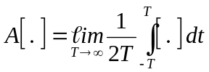 şeklinde tanımlanır.
Zaman ortalaması, sürecin örnek fonksiyonlarının her zaman için varolduğu farzedildiği durumda, rassal sürece uygulandığı için tüm zaman değerleri için alınır.
Belli başlı ortalamalar:
- Bir örnek fonksiyonunun ortalama değeri 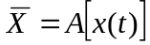,
- “Zaman otokorelasyon fonksiyonu” 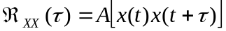.

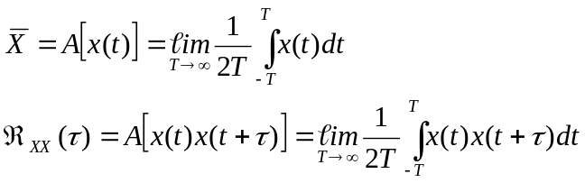
Bu iki integral, sürecin herhangi bir örnek fonksiyonu için sadece iki sayı; tüm örnek fonksiyonları için 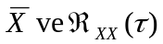rassal değişkenlerdir. Yukarıdaki integrallerin her iki tarafının da beklenen değerlerini alıp, beklenen değerlerin integrallerin içerisine geçebildiğini varsayarsak,

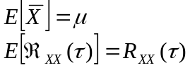

elde ederiz. Bazı teoremleri dayanarak, rassal değişkenler varyansları “sıfır” yazılabilir. Bunun anlamı aslında sabitlerdir. Bunun sonucunda,

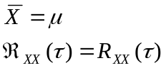

yazabiliriz. Başka bir deyişle, zaman ortalamalarısırasıyla istatistiksel ortalamalar 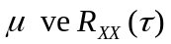’ya eşittir. “Ergodic teorem” bu iki eşitliğin doğruluğunu gösterir.
“Ergodic teorem, tüm zaman ortalamalarının, denk düşen istatistiksel ortamalara eşit olmasını sağlar.”
Ergodic teoremi sağlayan sürece Ergodic süreç denir. (İspatlaması zordur, genellikle problemlerde var olduğunu farzedeceğiz.)
İki rassal süreç herbiri ergodic ve zaman kros-korelasyon fonksiyonu istatistiksel kros-korelasyon fonksiyonuna eşitse bu iki rassal süreç bileşik ergodic’tir.

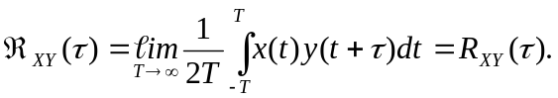

6.3 KORELASYON FONKSİYONLARI

Otokorelasyon Fonksiyon ve Özellikleri

Rassal süreç 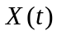’nin otokorelasyon fonksiyonu, t₁ ve t₂ zamanlarında tanımlı 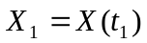 ve 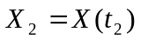’nin korelasyonudur. Matematiksel ifadeyle,

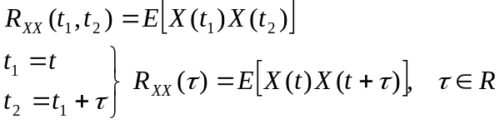
Wide-sense durağan

Otokorelasyon fonksiyonunun özellikleri

- 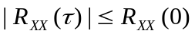 Orijindeki değeri ile sınırlıdır.
- 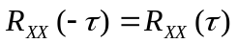 Simetriktir.
- 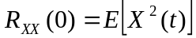 Otokorelasyon fonksiyonu orijin değeri ile sınırlıdır ve bu sınır ortalama-kare değerine eşittir. Bu değere “power” denir.
- 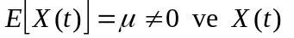periyodik bileşeni olmayan ergodic bir süreçse,

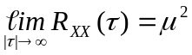.

5. ’nin periyodik bir bileşeni varsa, 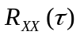’nın da aynı periyotta, periyodik bir bileşeni vardır.
- , ergodic, ortalaması sıfır olan ve periyodik bileşeni olmayan bir süreçse,

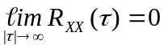.

7. ’nin şekli belirlenemez.
Örnek: Periyodik bileşeni bulunmayan durağan ergodik bir süreç için, otokorelasyon fonksiyonu aşağıda verilmiştir:

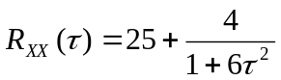

sürecinin ortalamsını ve varyansını bulunuz.
Dördüncü özellikten → 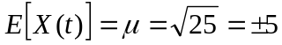. Dördüncü özellik, μ’nün sadece büyüklüğünü gösterir, işaretini göstermeyebilir. Varyansı hesaplamak istersek,

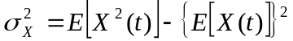

Üçüncü özellikten, 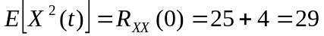o
O

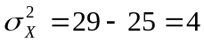

Kros-Korelasyon Fonksiyon ve Özellikleri

ve 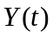 rassal süreçlerinin kros-korelasyon fonksiyonu

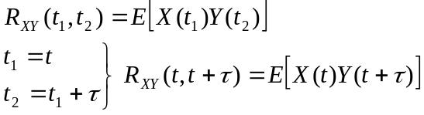

ve bileşik wide-sense durağansa, 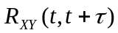 mutlak zamandan bağımsızdır:

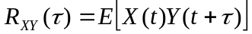 yazabiliriz.

Eğer 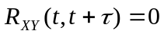 ise, ve ortogonal süreçler olarak adlandırılır. İki süreç istatistiksel olarak bağımsızsa, kros-korelasyon fonksiyonu:

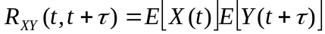 şeklinde hesaplanır.

Bağımsızlığa ek olarak, ve en az wide-sense durağansa,

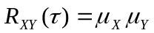 → sabit

En az wide-sense süreçlere uygulanabilen kros-korelasyon fonksiyonunun bazı özellikleri aşağıda verilmiştir:

1. 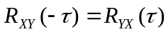 (Simetrinin tanımı)
2. 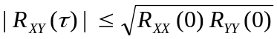
3. 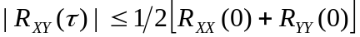

Örnek: ve aşağıdaki gibi tanımlanan iki rassal süreç olsun:

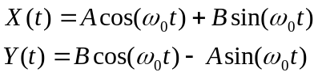

A ve B: rassal değişkenler ω₀: sabit sayı

♣ A ve B, aynı varyanslı fakat farklı yoğunluk fonksiyonlarına sahip, her ikisi de “sıfır” ortalamalı bağlantısız iki rassal değişkense, X(t)’nin wide-sense durağan fakat strictly durağan olmayan bir süreç olduğunu gösteriniz. (Problem 6-12)

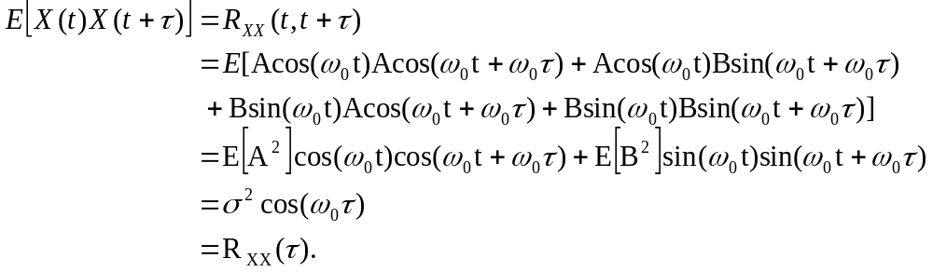

Sonuç olarak; X(t), wide-sense durağandır. X(t)’nin strictly durağan olmadığını göstermek için, 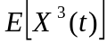’nin t’ye bağlı olduğunu ispatlayacağız.

3.derece moment hakkında bilgimiz olmadığı halde, ’nin t’ye bağlı olduğu sonucuna varabiliriz. Benzer şekilde X(t)’nin de wide-sense durağan olduğunu gösterebiliriz.

♣ Kros-korelasyon fonksiyonu ’yu bulup, ve nin bileşik wide-sense durağan olduğunu gösteriniz.

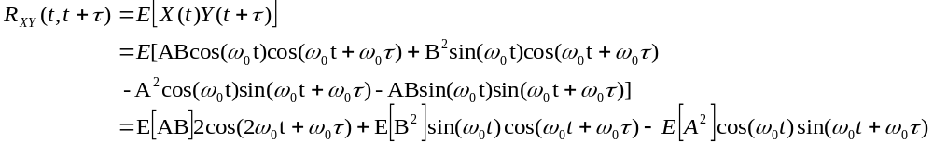
A ve B “sıfır” ortalamalı bağlantısız rassal değişkenler olduğu farzedildiği için, 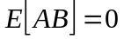dır. A ve B rassal değişkenlerinin aynı varyansa sahip olduğu da farzedildiği için, 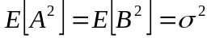 sonucuna ulaşılır ve sonuçta,
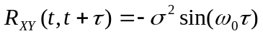

elde edilir. Sonuç olarak, sadece τ’ya bağlı olduğu için, ve bileşik wide-sense durağandır.

Kovaryans Fonksiyonları

“Otokovaryans fonksiyonu” aşağıdaki gibi tanımlanmaktadır:

veya
♦

ve süreçleri için kros-kovaryans fonksiyon aşağıdaki gibi tanımlanmaktadır:

veya

♠

En az wise-sense durağan süreçler için, ♦ ve ♠ sırasıyla, aşağıdaki gibidir:

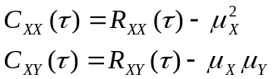

Rassal bir sürecin varyansı, otocovaryans fonksiyonunda τ = 0 koyularak elde edilir. Wide-sense durağan bir süreç için, varyans zamana bağlı değildir ve 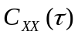’da τ =0 için elde edilir:

İki rassal süreç için, eğer 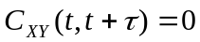 ise, bu süreçlere bağıntısız (uncorrelated) denir. ♠’da bunun anlamı

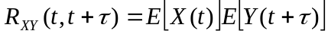

SONUÇ: Bağımsız süreçler bağıntısızdır. Tersi, bileşik gaussian süreçler için geçerli olmasına rağmen, her zaman doğru değildir.

DİKKAT! Bölüm 6.4 ‘ü kitaptan okuyarak çalışınız.

6.5 GAUSSIAN RASSAL SÜREÇLER

Sürekli rassal bir süreçte, 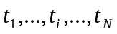zamanları için, N rassal değişken tanımlayalım:

.
Herhangi N=1,2,... ve 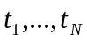 zaman için, bu rassal değişkenler bileşik gaussian’sa (yani, bu rassal değişkenler aşağıdaki bileşik fonksiyonuna sahipse), bu sürece gaussian denir.

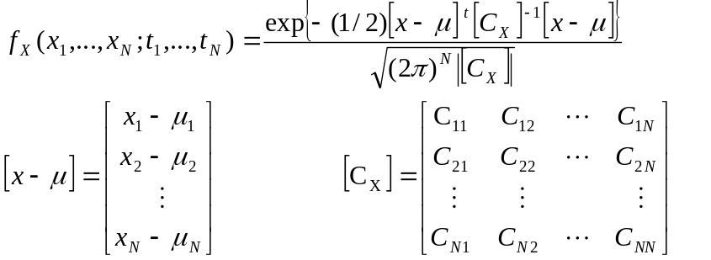

[.]^{t}: Devrik matris [.]⁻¹:matrisin tersi |[.]|: matrisin determinantı
[C_{X}]: N rassal değişkenin kovaryans matrisi

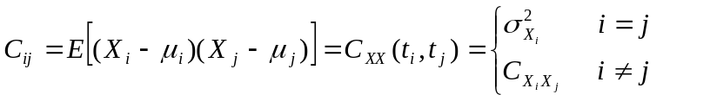

6.6 POISSON RASSAL SÜRECİ

Bu süreç, kesikli rassal süreç için bir örnektir. Rassal süreç X(t), t zamanına kadar olan olayların sayısını ifade ederse, “sayma süreci” (counting process) olarak adlandırılır. Sayma süreci aşağıdaki koşulları sağlamak zorundadır:
- 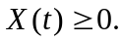
- X(t) tamsayılı değerler alır.
- 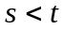 ise, 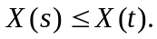
- için, 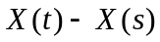’nin anlamı (s,t) aralığında meydana gelen olayların sayısıdır.

Tanım: Sayma süreci X(t), aşağıdaki koşulları sağlarsa, λ oranlı (λ >0) Poisson süreci olarak adlandırılır:
- 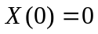
- Süreç, bağımsız artışlara (increments) sahiptir.
- t uzunluğunda herhangi bir aralıktaki olayların sayısı, ortalaması λt olan Poisson dağılımına sahiptir. 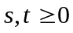 için,
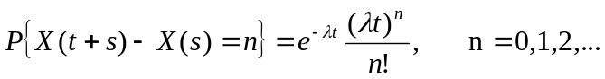

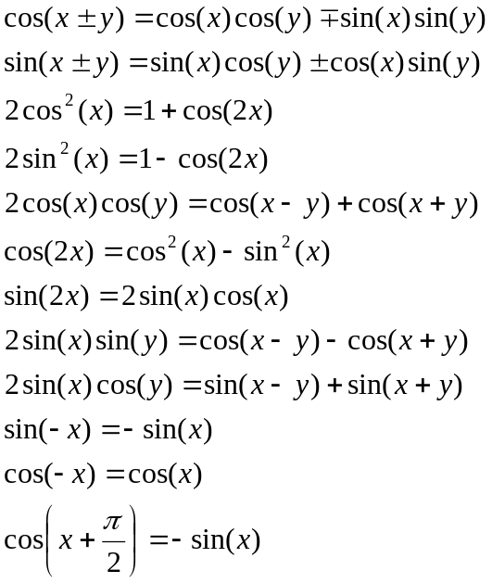

Derece | 0º | 30º | 45º | 60º | 90º | 180º | 270º | 360º
Radyan | 0 | π/6 | π/4 | π/3 | π/2 | π | 3 π/2 | 2 π
Sin | 0 | 1/2 | 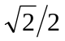 | 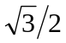 | 1 | 0 | -1 | 0
Cos | 1 |  |  | 1/2 | 0 | -1 | 0 | 1

